Муниципальное казённое дошкольное образовательное учреждение

«Детский сад № 421 комбинированного вида им. С.Н. Ровбеля»

ПАСПОРТ

МИНИ-МУЗЕЯ

**«ТАКИЕ РАЗНЫЕ МЯЧИ»**

Подготовила мини-музей:

Петухова С.А. (высшая кв. категория)

НОВОСИБИРСК 2022

СОДЕРЖАНИЕ:

- Данные мини-музея «Такие разные мячи»

- План работы по созданию мини-музея «Такие разные мячи»

- Перспективно-тематический план работы мини-музея «Такие разные мячи»

- Перспектива развития мини-музея «Такие разные мячи»

**1. Название мини-музея:** «Такие разные мячи»

**Основатель мини-музея** «Такие разные мячи» воспитатель Петухова С.А.

**Профиль мини-музея**: познавательный.

**Цель:** В ходе реализации музейной деятельности формировать у детей познавательный интерес, расширять кругозор, любознательность, творческую активность, общую осведомлённость о мячах.

**Задачи:**

**-** познакомить детей с историейпоявления и видоизменения мяча, с особенностями мячей;

- расширять словарный запас детей;

- повысить двигательную активность детей через проведение подвижных игр и упражнений с мячом;

- воспитывать потребность ребёнка получать новую информацию о мячах;

- заинтересовать и вовлечь родителей в процесс расширения мини-музея «Такие разные мячи»

**Ожидаемые результаты:**

**Для детей:**

- обогащение знаний детей об истории возникновении мяча;

о разновидностях мячей, их свойствами, применением, назначением;

- повышение навыков владения мячом

- пополнение словарного запаса детей спортивной терминологией;

- альбом с рисунками на тему «Такие разные мячи»

**Для педагога:**

- создание презентации «Такие разные мячи»

- оформление мини-музея;

- подбор иллюстрации по теме презентации;

- беседа с детьми на тему « Игры, в которые я играю дома»;

- создание картотеки «Игры с мячом»

**Для родителей:**

- консультация для родителей «Игры с мячом», «Весёлый отдых на природе»

- изготовление мячей из бросового материала совместно с детьми

**ПРИЛОЖЕНИЕ.**

**Сказка о мяче и о Вовке**. Любовь Ушакова

Жил-был мяч. Круглый, блестящий, яркий: с красно-голубыми боками и золотистыми полосками посередине. Мяч занимал самое почетное место среди игрушек. В тонкой, шелковой сеточке, он спокойно висел на крючке, возвышаясь над ними, а машины различных марок, и даже оловянные солдатики, завидовали ему. Жил-был Вовка, владелец этого мяча, такой же круглый, румяный, с большими голубыми глазами. Вовке очень нравился его мяч. Он любовался им: иногда осторожно доставал его из сеточки, поглаживал его лаковые, прохладные бока, прижимался к нему пухлыми щечками и снова возвращал на место, красоваться над игрушками. Он берег его: никогда не ударил даже ладошкой, не говоря о том, чтобы пнуть ногой. Мяч никогда не ударялся об пол, и не взлетал ввысь, и не знал радости быть забитым в ворота, принеся мальчишкам счастливый гол! Однажды Вовка бережно вынес мяч во двор и не успел опомниться, как налетела ватага мальчишек и вышибла у него из рук его, красивый, блестящий, красно-голубой мяч! Мяч полетел, покатился, зазвенел под ударами рук и ног. Мяч ожил! Он сам натыкался на ребячьи ладошки, подлетал высоко к солнцу и стремительно носился по зеленой лужайке. Вовка со всех ног бросился на защиту мяча, остановил его стремительный бег, спас его от рук и ног, которые лупили и пинали. Крепко обняв мяч обеими руками, отнес домой. Бережно обтер тряпочкой и повесил на почетное место. Как-то раз Вовкина мама пошла на море и взяла с собой Вовку. Вовка не хотел расставаться со своим блестящим, красно-голубым мячом и взял его с собой. Там он положил мяч на песок, а сам побежал купаться. А мяч, вдруг покатился по песку к воде, сверкая на солнце своими яркими боками. Вовка рванулся догонять, но мяч уже прыгал по волнам все, удаляясь и удаляясь в безбрежную синь, к горизонту, к солнцу! Вовка долго-долго бежал за ним, потом с отчаянием смотрел в след, пока его блестящий, красно-голубой мяч не исчез там, далеко у горизонта. Вовка безутешно плакал. Он никак не мог понять, почему мяч покинул его, ведь он так его любил, берег, спасал от рук и ног, которые лупили и пинали.

1983 год г. Ленинград

**Сказка о мячике**

Однажды маленькому Мальчику подарили мячи. Мячи были разные, - большие и маленькие, раскрашенные и спортивные, легкие и тяжелые. Мальчик был рад, у него просто разбегались глаза, и он не мог никак выбрать, с каким мячом ему поиграть. Он хватал все мячи и они раскатывались по комнате. Мальчик толкнул рукой большой оранжевый баскетбольный мяч и тот отскочил, подпрыгивая в угол. "Мальчик будет баскетболистом! "- подумал оранжевый мяч и еще больше округлился от гордости. Мальчик схватил теннисный желтый мячик и размашисто кинул его в диван. "Он будет теннисистом! "- с гордостью подумал теннисный мячик и закатился в угол. Потеряв теннисный мячик, Мальчик задел ногой, сшитый из кожи, футбольный мяч. "Да, может ты и станешь футболистом, но пинать меня тебе еще рано! " - фыркнул кожаный мяч и покатился под шкаф. Потеряв интерес к раскатившимся мячам, мальчик схватил в руку небольшой, аляповато раскрашенный, резиновый мячик и улыбнулся. Резиновый мячик отразил улыбку и заискрился разноцветными блестками, он ничего не подумал, он был просто рад, что с ним играют. Прошло время, мячи часто собирались в коробке для игрушек и хвалились друг перед другом, как здорово они прячутся от мальчика, и как они такие большие и упругие быстро ускакивают от непоседы. Только разноцветный резиновый мячик забивался в угол и думал, - "Как хорошо когда в твоих резиновых боках отражается детская улыбка". Мальчик рос, мячики старели, баскетбольный мяч все чаще жаловался, что он утратил свою форму, а им так и ни разу не кинули в кольцо, футбольный мяч стонал о разошедшихся швах и потрескавшейся краске, и рассказывал о том, как когда-то давно мальчик задел его ногой, теннисный мячик покрылся серой пылью и стонал о том, что ни разу не стукнулся о теннисную ракетку, мячи жаловались так заунывно, что у других игрушек появлялись мысли о том, что "Как хорошо, что мы не мячи! - им так тяжело, так грустно! " Маленький резиновый мячик, с поблекшими красками, тихо лежал на полке среди книг и думал о том, как здорово шлепнуться с полки и неуклюже прыгать по полу, о том, как мальчик возьмет его в ванную комнату и будет играть в подводную лодку, о том, как мама мальчика будет рассказывать своему сыну о планетах и кружить мячиком вокруг лампы. В один день мальчик заболел, мама поила его теплым чаем и в ее глазах отражалась грусть. Мальчик не хотел, есть, не хотел играть и совсем не улыбался, он по-долгу смотрел в окно, где другие дети играли во дворе и грустил. Игрушки смирно сидели в ящике и тихо шептались, а ворчливые мячи бурчали о своей невыносимой доле и несчастной судьбе. Лишь только разноцветный резиновый мячик выглядывал из-за цветов на подоконнике. На тополь за окном села сорока и, чтобы лучше рассмотреть ее, мальчик пододвинул цветок сорока тут же улетела и мальчик проводил ее грустным взглядом, он опустил глаза, на подоконнике лежал пестрый резиновый мячик, и разноцветные пятна на нем были точь в точь как улетающая сорока, лучик солнца коснулся мяча и блестки заискрились как звездочки,. мальчик схватил мячик в свои ладони, сжал его и на резиновом боку с улетающей сорокой отразилась детская улыбка усеянная искорками солнечных блестинок.

**«Сказка для детей про кота-футболиста»**

В одном городе стояли многоэтажные дома. Около каждого дома был двор, в котором были детские площадки, деревья и было много интересных мест. В одном таком дворе жил кот. Это был большой рыжий кот с яркими зелеными глазами. Грязная шерсть у него висела клочками, а одно ухо было порвано — пострадало в драке. Люди, которые жили рядом, приносили коту еды. Но взять его домой никто не хотел, ведь он был таким грязным, поэтому кот жил на улице. Летом было проще — ночью он забирался на дерево и спал там, а зимой приходилось искать какую-то теплую коробку. Если утром кто-то приносил еду, кот радовался, если нет — искал что-то съедобное в ближайшей помойке. Несладко жилось коту — мусорные ящики во дворе стали накрывать крышкой, чтобы животные не разбрасывали мусор. И тогда кот научился доставать еду из самых узких щелей с помощью хвоста. Через какое-то время хвост у кота стал таким сильным, что он даже мог отбиваться им от собак. А добывать пропитание стало совсем не сложно. И вот одним летним днем кот сидел во дворе. Солнце было высоко на небе и согревало землю, и он спустился со своего дерева, чтобы полежать на теплом асфальте. В это время во дворе играли мальчишки. Они взяли у кого-то футбольный мяч, разбились на две команды и теперь с криками бегали, пытаясь забить гол. Рыжий кот лежал в стороне и никому не мешал. Он уже почти начал засыпать, как вдруг услышал шум. Приоткрыв один глаз, он увидел, что прямо на него катится мяч и бегут мальчишки. Другой кот на его месте испугался бы, но рыжий вырос на улице и ничего не боялся. Своим сильным хвостом кот отбил мяч, и он полетел в другую сторону. Все мальчишки побежали за мячом, и только один отделился от компании и подошел к коту. Этот мальчик, Коля, очень удивился тому, как кот совершил такой трюк. Он погладил кота, а потом зашел в дом. В квартире Коля рассказал о случившемся маме и попросил ее разрешить взять домой кота. Мама была непротив. Мальчик тут же спустился во двор, взял кота и понес его в квартиру. Никогда раньше кот не был так счастлив. Теперь его кормили несколько раз в день, у него была мягкая подстилка. А самое главное — его гладили и любили. Если же кот хотел развлечься, он выходил во двор и играл в футбол вместе с детьми. Хвостом отлично получалось забивать голы! Через месяц Коля пригласил к себе в гости всех мальчишек из двора. Когда они зашли в квартиру, из кухни им навстречу вышел настоящий красавец — пушистый, с длинными усами и с довольными зелеными глазами. Так обычный дворовый кот стал известным благодаря своему сильному хвосту и нашел хозяина.

**«Футбольный мяч»**

Как-то раз мальчику Лѐше на день рождение подарили футбольный мяч. Правда, Лѐшка играть в футбол еще не умел, но очень хотел научиться. Вышел он на улицу и созвал своих друзей - чтобы и они порадовались этому событию. Мальчишки вышли, и стали просить погонять мяч, потому что они уже когда-то учились играть с папами. И Лѐшка им сказал, что если они его научат, что он с радостью даст им побегать с мячиком по футбольному полю. Поэтому они всей гурьбой побежали на окраину - туда, где обычно по вечерам взрослые дядьки играли в футбол. Лѐшка почти сразу понял, что игра-то не простая, потому что ему очень больно попало мячиком по ноге, когда он пытался его отобрать у соперника. Лѐшка, всхлипывая, попрыгал на одной ноге за пределы футбольного поля. Только долго сидеть он там не смог - пересилив боль, рванул помогать своей команде. Именно с этого дня Лѐшка перестал быть обычным болельщиком, его ребята приняли в команду и они отлично побеждали всех соперников с соседних улиц. А если бы родители вместо мяча подарили ему щенка? Кем бы он стал, а?

**Стихи про мяч** (Самуил Маршак)

Мой веселый звонкий мяч,

Ты куда помчался вскачь?

Желтый, красный, голубой,

Не угнаться за тобой.

Я тебя ладошкой хлопал,

Ты скакал и громко топал,

А потом ты покатился

И назад не воротился.

Покатился в огород,

Докатился до ворот,

Подкатился под ворота,

Добежал до поворота,

Там попал под колесо,

Лопнул, хлопнул, вот и все.

Алена Зачиняева

С гвоздем мяч играл. Потеха!

Напоролся сгоряча.

И теперь мне не до смеха —

Я осталась без мяча.

Е. Эрато.

По дорожкам сада, вскачь,

Побежал упрямый мяч,

И весѐлою гурьбой

Позвал ребят всех за собой.

Сине-красные бока,

К нему притронешься слегка, -

Он земли коснѐтся,

А в руки не даѐтся.

Евгения Корниенко

Вдоль тропиночки лесной,

Скачет, скачет мячик мой.

Я за ним бегу вприпрыжку,

Через кочки и сучки.

Я на лбу набил уж шишку,

Разорвал штанишки.

А мячу то, не в домек.

Через камень и пенек

Он спешит под гору.

Вот какой он скорый.

Вдруг мой мяч остановился.

Прямо в лужицу свалился.

В ней он кувыркается,

Буд-то бы купается.

Долго я за ним бежал,

Наконец-то мяч догнал.

Взял я на руки его.

Пусть он мокрый, ничего.

Мяч на солнышке блестит.

Я его прижму покрепче.

Как он ни старается,

Никуда не убежит.

Разноцветными боками

Только улыбается.

Андрей Кропотин (Носач**) Необидчивый мяч**

Идѐт футбол. Финальная игра.

Азартно мяч пинает детвора,

На перемене бегая по полю.

Игре давно закончиться пора…

Звучит свисток – и с криками: «Ура! »

Толпа детей стремглав несѐтся к школе.

Пинками мяч истѐрт почти до дыр.

Пусть блеск утратил кожаный мундир –

На игроков пузатый не в обиде:

Ударом сильным грозный бомбардир

Ему подарит шанс увидеть мир…

А то в кладовке только пыль и видит.

**Про мяч** Светлана Автономова

По тропинке прыгал мяч

(Он с утра спешил на матч)

Вверх и вниз, как заводной,

С мыслью прыгал лишь одной:

Посмотреть, как брат его,

День, которому всего,

Гордо вступит в первый бой

И утратит норов свой.

- Будет знать! - старик пыхтел,

- Ишь, куда полезть посмел:

Чуть родился и на матч!

Шарик глупый, а не мяч…

У пригорка он устал,

Прыгать, бедный, перестал.

Задохнулся старичок

(Продырявился бочок)

Генрих Сапгир **Мяч**

Мяч летает полосатый,

Мяч гоняют медвежата.

- Можно мне?

– Спросила мышка.

- Что ты! Ты еще малышка!

В. Берестов

Бьют его, а он не злится.

Он поет и веселится.

Потому что без битья

Нет для мячика житья.

**Загадки о мяче:**

Ростом мал, да удал,

От меня ускакал.

Хоть надут он всегда –

С ним не скучно никогда.

Бьют его рукой и палкой,

Никому его не жалко.

А за что беднягу бьют?

А за то, что он надут!

Лежу, забившись в уголок,

Пока сидишь ты с книгою.

Когда же кончится урок,

И я с тобой попрыгаю.

Я разноцветен и упруг,

Хоть не живой, а все же друг.

Его пинают, А он не плачет!

Его бросают – Назад скачет.

Упадѐт - подскачет,

Ударишь - не плачет.

Круглый, гладкий и пузатый,

Больно бьют его ребята.

Стукнешь о стенку

– А я отскочу.

Бросишь на землю

– А я подскочу.

Я из ладоней в ладони лечу

– Смирно лежать я никак не хочу.

**10 Загадки о видах спорта:**

11 Пас, атака и удар, Мяч опять попал в ворота!

Чтоб не справился вратарь, Игроку нужна сноровка.

14Клюшкою легко взмахну, Мячик в лунку закачу.

Все я лунки обойду, Очень быстро путь пройду.16

17Шустрый мяч и две ракетки. Все удары четки метки.

До победного играть. Никому не уступать!19

21 Игра с мячом продолговатым,

Её вы знаете ребята?

Английский­ город есть такой,

Не знаешь - атлас ты открой.

Здесь команда побеждает, если мячик не роняет.

Он летит с подачи метко, не в ворота, через сетку.

И площадка, а не поле у спортсмено­в в …

Скачет молодец между двух колец!

Вместе с игроками с длинными руками!2931

33Как вы видите, существует огромное количество видов спорта с мячом. Ведь для каждого вида спорта необходим свой особенный мяч определенного размера, веса, цвета и формы.

|  |  |
| --- | --- |
| **Мяч-попрыгунчик**  Используется для развития мелкой моторики рук | **Мяч гимнастический с рожками**  Используется для занятий лечебной физкультурой и оздоровительной гимнастикой |
| **Мяч с выемками во внутрь**  Используется для игры в «Гольф» | **Мяч резиновый**  Используется для подвижных и малоподвижных игр |
| **Мяч массажный**  Помогает восстановить подвижность пальцев, кистей, стоп. | **Мяч для игры в «Боулинг»** |
| **Мяч теннисный**  Используется для игры в  «Большой теннис» | **Мяч теннисный**  Используется для игры в «Настольный теннис» |
| **Мяч баскетбольный**  Используется для игры в «Баскетбол» | **Мяч волейбольный**  Используется для игры в «Волейбол» |
| **Мяч футбольный**  Используется для игры в «Футбол» | **Мяч мягкий**  Используется для игр разного возраста и развитию моторики пальцев |

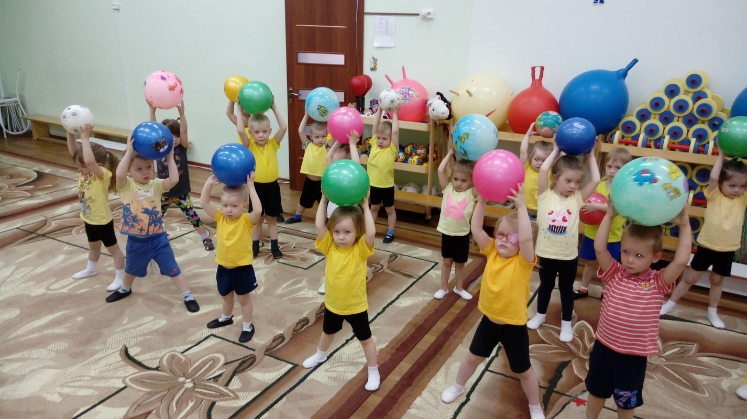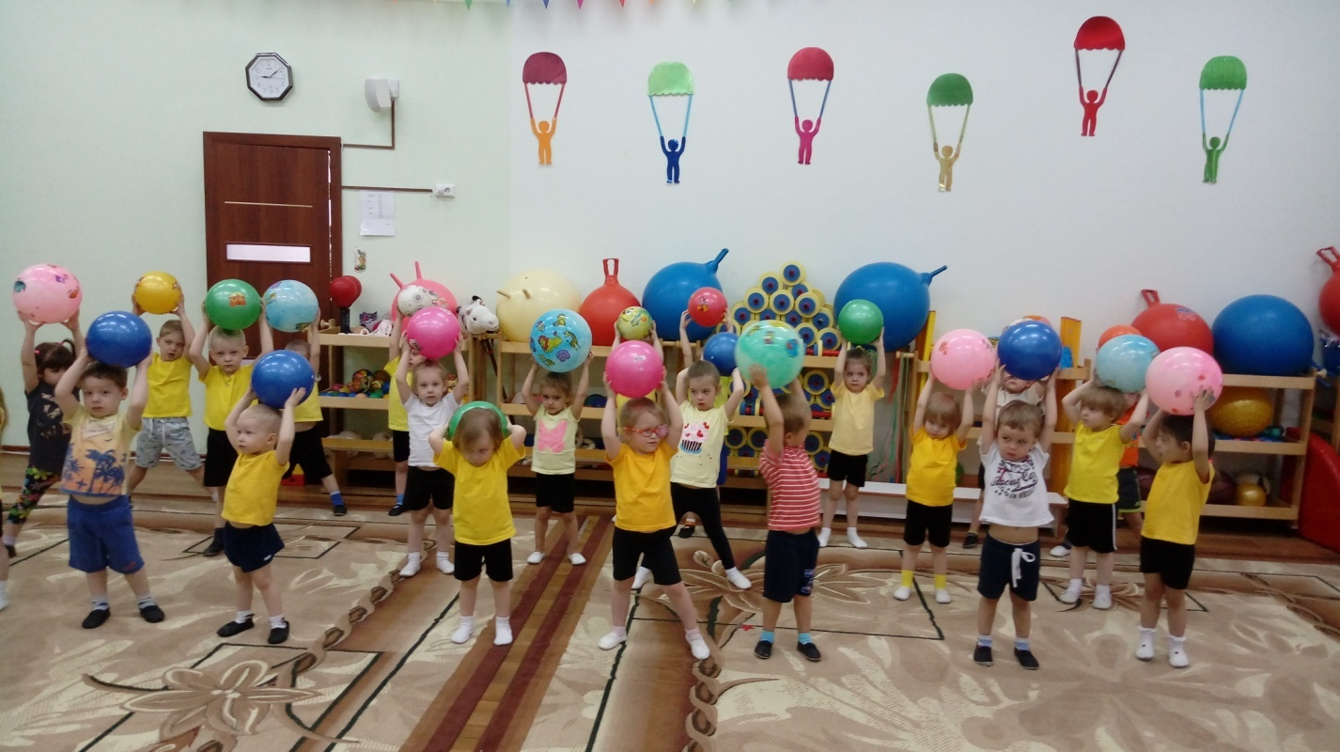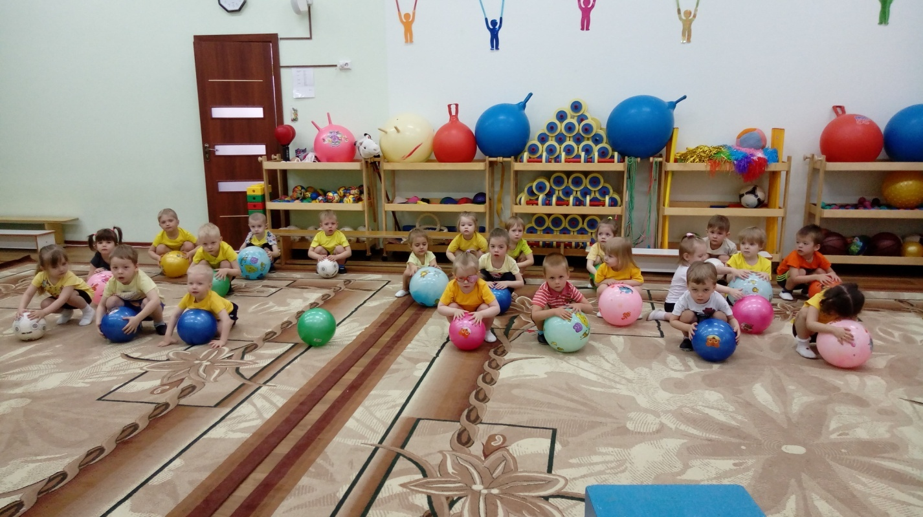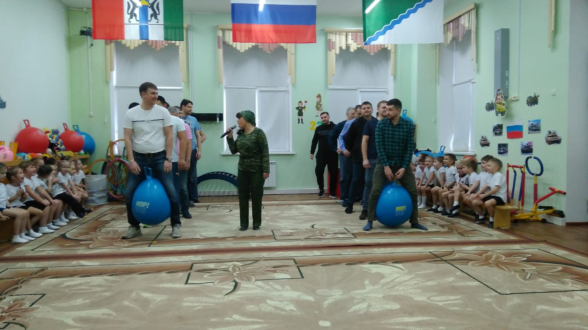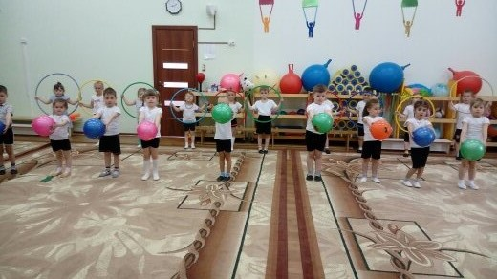

МИНИ – МУЗЕЙ  
«ТАКИЕ РАЗНЫЕ МЯЧ

**Актуальность**

Мяч знаком всем с раннего детства, но, к сожалению, современные дети ведут малоподвижный образ жизни. Свободное время они проводят возле компьютера и телевизора. Всё это ведёт к снижению двигательной активности детей, что отрицательно влияет на их здоровье.

**История возникновения мяча**

В играх с мячом развиваются такие физические качества, как быстрота, ловкость, меткость, ориентировка в пространстве; формируются положительные эмоции и отношения. Это всё необходимо для будущего первоклассника. Поэтому необходимо познакомить детей с историей возникновения мяча, подвижных игр и упражнений с ним, обогатить внутренний мир ребёнка новыми впечатлениями, интересными и содержательными знаниями.

**Мяч** – это не только удивительная, **самая** **древняя** и любимая **игрушка** народов мира, но и замечательное средство для развития физических качеств учащихся. Веселые и простые движения способствуют развитию меткости, ловкости, координации движений, скорости.

Игра с **мячом** учит контролировать свое внимание, наблюдательности, она вызывают положительные эмоции. В результате возникновения **мяча** появились различные интересные виды спорта, использующие **мяч**.

Сейчас трудно представить, если бы в современном мире не было бы футбола, баскетбола, волейбола, да и просто подвижных игр с **мячом**.

[**1**](http://images.myshared.ru/19/1194273/slide_1.jpg)**1 «Такие разные мячи»**

[2](http://images.myshared.ru/19/1194273/slide_2.jpg) 1.История мяча Упражнения­ с мячом являются одними из наиболее древних видов физических упражнений. История не знает ни точного места, ни времени возникновения мяча и игр с мячом.

3 2.Известно лишь, что мяч возник в глубокой древности и за свою историю существования претерпел много изменений.

[4](http://images.myshared.ru/19/1194273/slide_4.jpg) 3.Мяч и предметы, похожие на него, археологи находят по всему миру.

[5](http://images.myshared.ru/19/1194273/slide_5.jpg) 4.Мячи плели из травы, пальмовых листьев, изготавливали из коры деревьев, и даже из камня

[6](http://images.myshared.ru/19/1194273/slide_6.jpg) 5.Шили из шкур животных, из кожи, набивая травой, и другим подобным материалом.

[7](http://images.myshared.ru/19/1194273/slide_7.jpg) 6.Мяч делали из бычьего пузыря, обшивая его кожей и наполняя воздухом

[8](http://images.myshared.ru/19/1194273/slide_8.jpg) 7.Мячи изготавливали из каучука

[9](http://images.myshared.ru/19/1194273/slide_9.jpg) 8.Мячи делали из дерева, обшивая нитью.

**10 Загадки о видах спорта:**

[11](http://images.myshared.ru/19/1194273/slide_11.jpg) Пас, атака и удар, Мяч опять попал в ворота!

Чтоб не справился вратарь, Игроку нужна сноровка.

[14](http://images.myshared.ru/19/1194273/slide_14.jpg) Клюшкою легко взмахну, Мячик в лунку закачу.

Все я лунки обойду, Очень быстро путь пройду.16

[17](http://images.myshared.ru/19/1194273/slide_17.jpg) Шустрый мяч и две ракетки. Все удары четки метки.

До победного играть. Никому не уступать!19

[21](http://images.myshared.ru/19/1194273/slide_21.jpg) Игра с мячом продолговатым,

Её вы знаете ребята?

Английский­ город есть такой,

Не знаешь - атлас ты открой.

23Здесь команда побеждает, если мячик не роняет.

Он летит с подачи метко, не в ворота, через сетку.

И площадка, а не поле у спортсмено­в в …

26Скачет молодец между двух колец!

Вместе с игроками с длинными руками!2931

33Как вы видите, существует огромное количество видов спорта с мячом. Ведь для каждого вида спорта необходим свой особенный мяч определенного размера, веса, цвета и формы.